Ejercicio Pasante de TI

Kevin Cárdenas

1.- Crear un servicio web de tipo restful en formato json en cualquier tecnología o framework de su elección, que reciba como parámetros nombre de usuario y contraseña (lógica de login), en base a los parámetros de entrada,  validar contra una base de datos y determinar si las credenciales son correctas o no.

La Api rest se creo mediante el framework de ASP.NET mediante el uso de una base de datos creada en SQL.

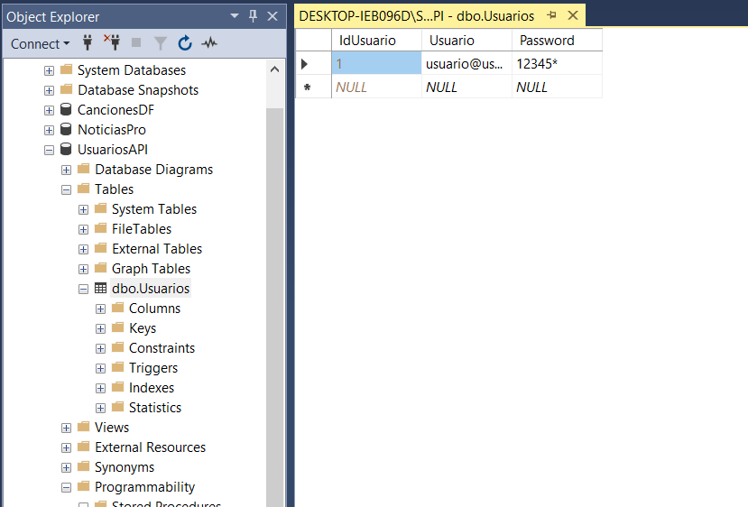

Se creo un registro con un usuario y contraseña. Usuario: [usuario@usuario.com](mailto:usuario@usuario.com) y contraseña: 12345\*.

El Api contiene todos los métodos GET, POST, DELETE que autogenera el Framework.

Para ver el contenido del api se debe ingresar a la url: <https://localhost:7195/api/Usuarios>

2.- Generar una pantalla de login en cualquier tecnología o framework javascript (usuario y contraseña), dónde pueda realizar el consumo del servicio web creado previamente y se permita saber si las credenciales son correctas o no.

Para el login se utilizó un servicio html el hace la comparación de las cadenas y saber si el usuario es el correcto.

Para ingresar al login se debe dirigir a la url: <https://localhost:7195/Login.html>

E ingresar los datos.

